МИНИСТЕРСТВО ОБРАЗОВАНИЯ И НАУКИ РФ

ФЕДЕРАЛЬНОЕ ГОСУДАРСТВЕННОЕ АВТОНОМНОЕ ОБРАЗОВАТЕЛЬНОЕ УЧРЕЖДЕНИЕ ВЫСШЕГО ОБРАЗОВАНИЯ “САНКТ-ПЕТЕРБУРГСКИЙ НАЦИОНАЛЬНЫЙ ИССЛЕДОВАТЕЛЬСКИЙ УНИВЕРСИТЕТ

ИТМО”

ФАКУЛЬТЕТ СИСТЕМ УПРАВЛЕНИЯ И РОБОТОТЕХНИКИ

**Расчетно-графическая работа №3:**

**Задание №7**

по дисциплине Электротехника

Вариант №12

Выполнил: Студент группы R3237 Осинина Т. С

Преподаватель: Горшков К.С.

Санкт-Петербург, 2022

**Задание:** выполнить анализ переходного процесса в цепи второго порядка, варианты схем которой изображены на рис.1 в обобщенном виде. Начальные условия ненулевые.

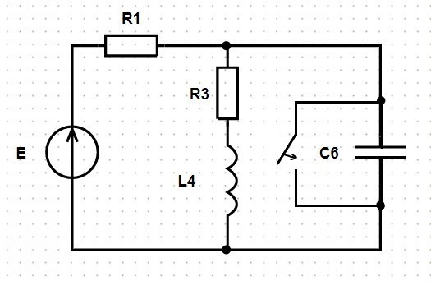

Рисунок 1. Схема цепи второго порядка

**Дано:**

**Определить:**

**Схема до коммутации:**

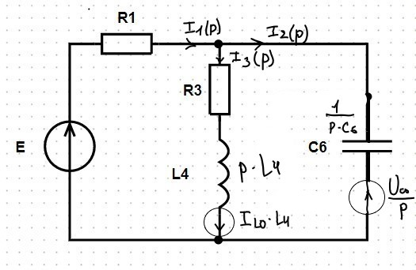

Рисунок 2. Схема до коммутации

**Результаты моделирование в LTspice:**

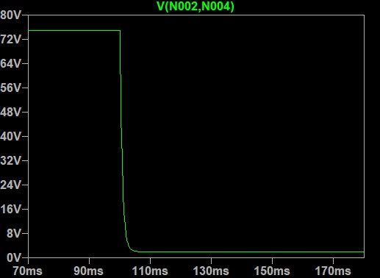

Рисунок 3. Зависимость uR3(t)

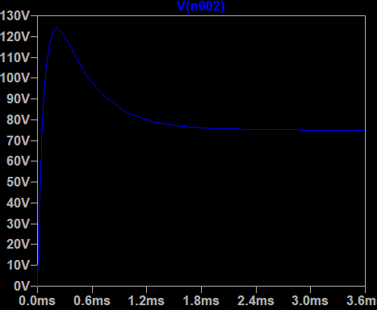

Рисунок 4. Зависимость uc(t)

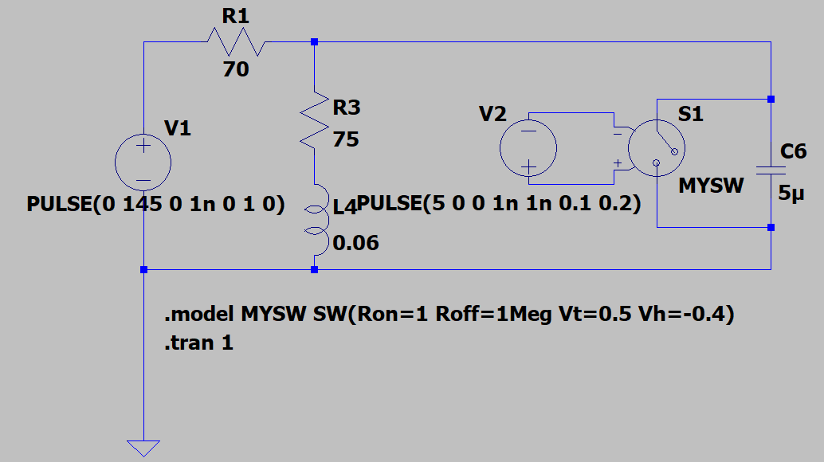

Рисунок 5. Схема цепи в LTspice

**Вывод:** в процессе выполнения расчетной работы №3 был рассмотрен переходный процесс цепи второго порядка, были построены графики зависимости напряжения от времени на конденсаторе(C6) и резисторе(R3). Также был освоен операторный метод для нахождения тока и напряжения при переходном процессе второго порядка.